**步骤1:登录系统后点击“注册管理 → 注册管理”**

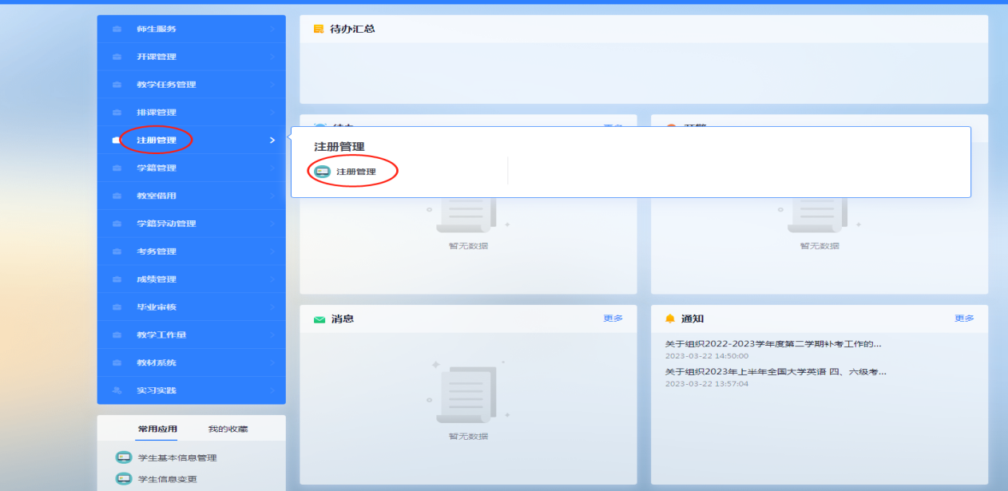

**步骤2:学籍注册（可批量注册，也可以单个学生注册）**

单个学生注册：进入注册管理模块后，在学号处输入学生学号，输入完毕后点击键盘回车键（Enter）

注：此模块可对单个学生进行注册，不支持批量

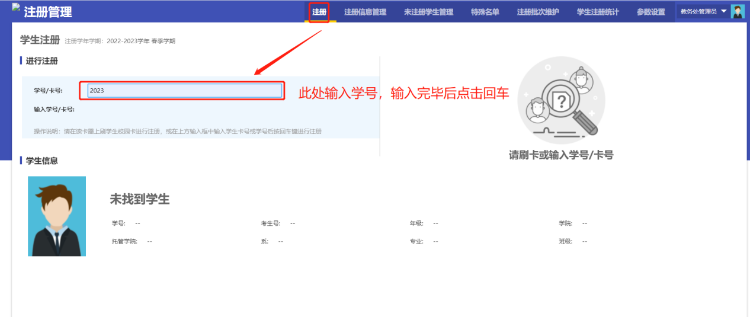

看到此提示说明该学生注册成功

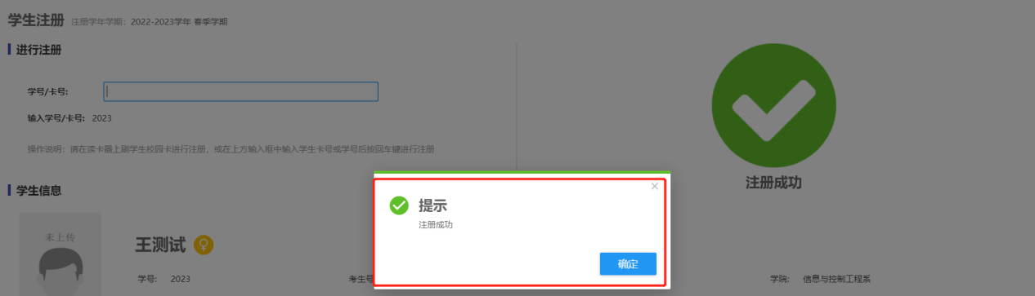

批量注册：功能与上述相同，本模块支持批量注册

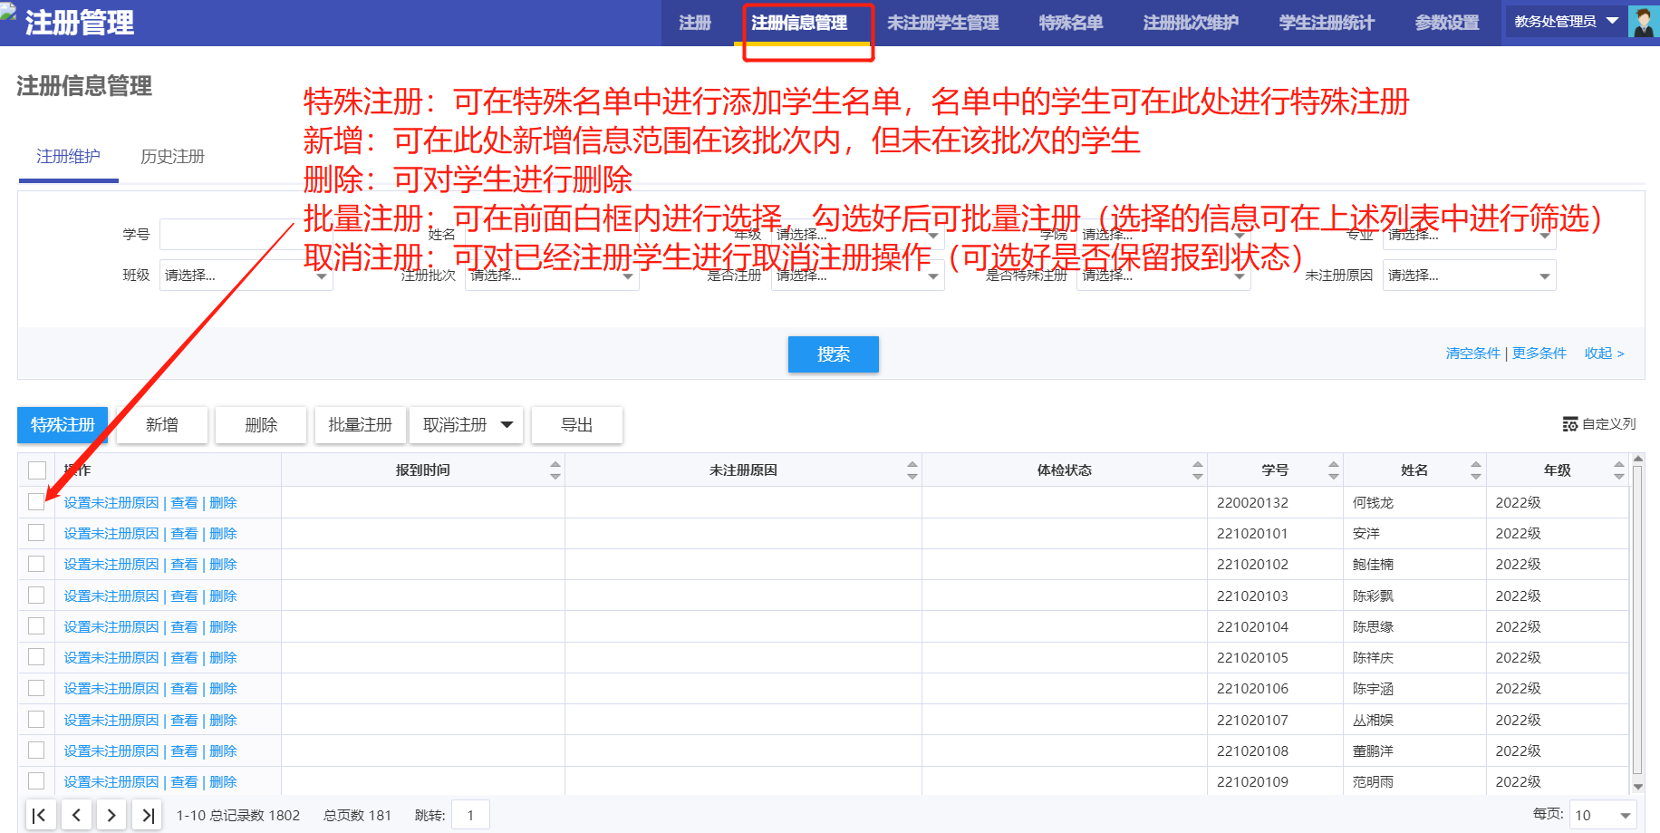

设置未注册原因：要对未注册学生进行标记原因可在下图处进行维护

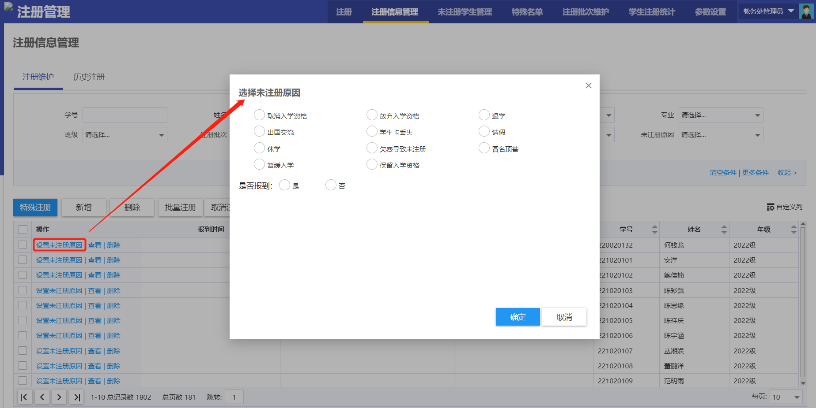

**步骤3:**注册学生名单导出：可在此处查看学生信息，并导出名单。

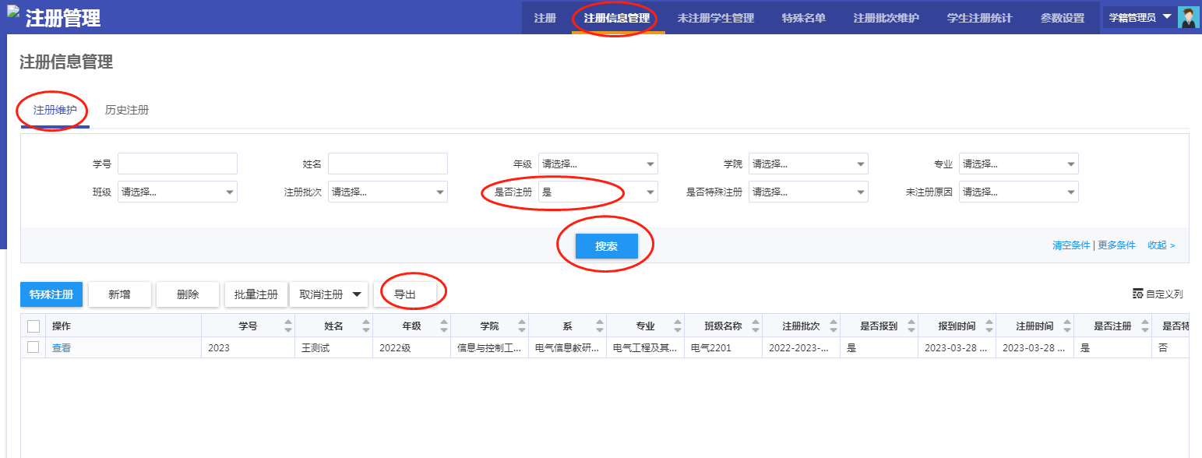

**步骤4:**未注册学生名单导出：可在此处查看学生信息，并导出名单。

